**2010年江苏省高考物理试卷**

**一、解答题（共5小题，满分15分）**

1．（3分）如图所示，一块橡皮用细线悬挂于O点，用铅笔靠着线的左侧挑起细线水平向右匀速移动，运动中始终保持悬线竖直，则橡皮运动的速度（　　）

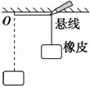

A．大小和方向均改变 B．大小不变，方向改变

C．大小改变，方向不变 D．大小和方向均不变

2．（3分）如图所示，水平放置的粗糙U形固定框架上接一个阻值为R0的电阻，放在垂直纸面向里、磁感应强度大小为B的匀强磁场中，一个半径为L、质量为m的半圆形硬导体AC在水平向右的恒定拉力F作用下，由静止开始运动距离d后速度达到v，半圆形硬导体AC的电阻为r，其余电阻不计。下列说法正确的是（　　）

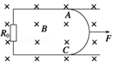

A．此过程中通过电阻R0的电荷量为q

B．此过程中电路产生的电热为Q＝Fdmv2

C．此时AC两端电压为UAC＝2BLv

D．此时AC两端电压为UAC

3．（3分）如图所示，置于水平地面的三脚架上固定着一质量为m的照相机，三脚架的三根轻质支架等长，与竖直方向均成30°角，则每根支架中承受的压力大小为（　　）

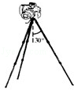

A．mg B． C． D．

4．（3分）如图所示的电路中，电源的电动势为E，内阻为r，电感L的电阻不计，电阻R的阻值大于灯泡D的阻值，在t＝0时刻闭合开关S，经过一段时间后，在t＝t1时刻断开S，下列表示A、B两点间电压UAB随时间t变化的图象中，正确的是（　　）

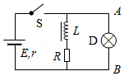

A．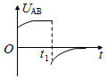 B．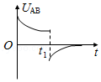

C．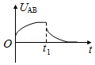 D．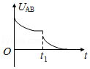

5．（3分）空间有一沿x轴对称分布的电场，其电场强度E随x变化的图象如图所示。下列说法正确的是（　　）

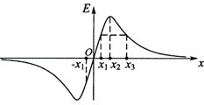

A．O点的电势最低

B．x2点的电势最高

C．x1和﹣x1两点的电势相等

D．x1和x3两点的电势相等

**二、多项选择题：本题共4小题，每小题4分，共计16分.每小题有多个选项符合题意，全部选对的得4分，选对但不全的得2分，错选或不答得0分.**

6．（4分）航天飞机在完成对哈勃空间望远镜的维修任务后，在A点从圆形轨道Ⅰ进入椭圆轨道Ⅱ，B为轨道Ⅱ上的一点，如图所示，关于航天飞机的运动，下列说法中正确的有（　　）

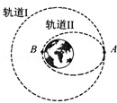

A．在轨道Ⅱ上经过A的速度小于经过B的速度

B．在轨道Ⅱ上经过A的速度小于在轨道Ⅰ上经过A的速度

C．在轨道Ⅱ上运动的周期小于在轨道Ⅰ上运动的周期

D．在轨道Ⅱ上经过A的加速度小于在轨道Ⅰ上经过A的加速度

7．（4分）在如图所示的远距离输电电路图中，升压变压器和降压变压器均为理想变压器，发电厂的输出电压和输电线的电阻均不变，随着发电厂输出功率的增大，下列说法中正确的有（　　）

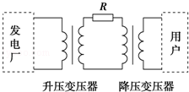

A．升压变压器的输出电压增大

B．降压变压器的输出电压增大

C．输电线上损耗的功率增大

D．输电线上损耗的功率占总功率的比例增大

8．（4分）如图所示，平直木板AB倾斜放置，板上的P点距A端较近，小物块与木板间的动摩擦因数由A到B逐渐减小，先让物块从A由静止开始滑到B．然后，将A着地，抬高B，使木板的倾角与前一过程相同，再让物块从B由静止开始滑到A．上述两过程相比较，下列说法中一定正确的有（　　）

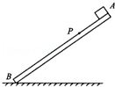

A．物块经过P点的动能，前一过程较小

B．物块从顶端滑到P点的过程中因摩擦产生的热量，前一过程较少

C．物块滑到底端的速度，前一过程较大

D．物块从顶端滑到底端的时间，前一过程较长

9．（4分）如图所示，在匀强磁场中附加另一匀强磁场，附加磁场位于图中阴影区域，附加磁场区域的对称轴OO′与SS′垂直．a、b、c三个质子先后从S点沿垂直于磁场的方向射入磁场，它们的速度大小相等，b的速度方向与SS′垂直，a、c的速度方向与b的速度方向间的夹角分别为α、β，且α＞β．三个质子经过附加磁场区域后能到达同一点S′，则下列说法中正确的有（　　）

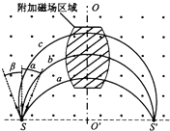

A．三个质子从S运动到S′的时间相等

B．三个质子在附加磁场以外区域运动时，运动轨迹的圆心均在OO′轴上

C．若撤去附加磁场，a到达SS′连线上的位置距S点最近

D．附加磁场方向与原磁场方向相同

**三、解答题（共3小题，满分42分）**

10．（8分）在测量电源的电动势和内阻的实验中，由于所用的电压表（视为理想电压表）的量程较小，某同学设计了如图所示的实物电路．

（1）实验时，应先将电阻箱的电阻调到　 　．（选填“最大值”、“最小值”或“任意值”）

（2）改变电阻箱的阻值R，分别测出阻值R0＝10Ω的定值电阻两端的电压U，下列两组R的取值方案中，比较合理的方案是　 　．（选填“1”或“2”）

|  |  |  |  |  |  |
| --- | --- | --- | --- | --- | --- |
| 方案编号 | 电阻箱的阻值R/Ω | | | | |
| 1 | 400.0 | 350.0 | 300.0 | 250.0 | 200.0 |
| 2 | 80.0 | 70.0 | 60.0 | 50.0 | 40.0 |

（3）根据实验数据描点，绘出的图象是一条直线．若直线的斜率为k，在坐标轴上的截距为b，则该电源的电动势E＝　 　，内阻r＝　 　．（用k、b和R0表示）

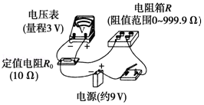

11．（10分）为了探究受到空气阻力时，物体运动速度随时间的变化规律，某同学采用了“加速度与物体质量、物体受力关系”的实验装置（如图1所示）．实验时，平衡小车与木板之间的摩擦力后，在小车上安装一薄板，以增大空气对小车运动的阻力．

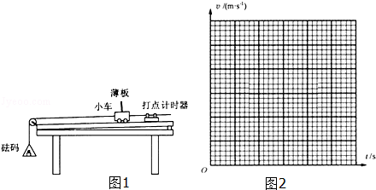

（1）往砝码盘中加入一小砝码，在释放小车　 　（选填“之前”或“之后”）接通打点计时器的电源，在纸带上打出一系列的点．

（2）从纸带上选取若干计数点进行测量，得出各计数点的时间t与速度v的数据如下表：

|  |  |  |  |  |  |  |
| --- | --- | --- | --- | --- | --- | --- |
| 时间t/s | 0 | 0.50 | 1.00 | 1.50 | 2.00 | 2.50 |
| 速度v/（m•s﹣1） | 0.12 | 0.19 | 0.23 | 0.26 | 0.28 | 0.29 |

请根据实验数据在图2中作出小车的v﹣t图象．

（3）通过对实验结果的分析，该同学认为：随着运动速度的增加，小车所受的空气阻力将变大，你是否同意他的观点？请根据v﹣t图象简要阐述理由．

12．（24分）A．（1）为了将空气装入气瓶内，现将一定质量的空气等温压缩，空气可视为理想气体。下列图象能正确表示该过程中空气的压强p和体积V关系的是　 　。

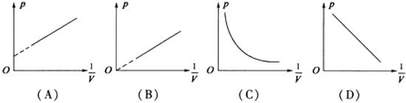

（2）在将空气压缩装入气瓶的过程中，温度保持不变，外界做了24kJ的功。现潜水员背着该气瓶缓慢地潜入海底，若在此过程中，瓶中空气的质量保持不变，且放出了5kJ的热量。在上述两个过程中，空气的内能共减小　 　kJ，空气　 　（选填“吸收”或“放出”）的总能量为　 　kJ。

（3）已知潜水员在岸上和海底吸入空气的密度分别为1.3kg/m3和2.1kg/m3，空气的摩尔质量为0.029kg/mol，阿伏加德罗常数NA＝6.02×1023mol﹣1．若潜水员呼吸一次吸入2L空气，试估算潜水员在海底比在岸上每呼吸一次多吸入空气的分子数。（结果保留一位有效数字）

B．（1）激光具有相干性好，平行度好、亮度高等特点，在科学技术和日常生活中应用广泛。下面关于激光的叙述正确的是　 　。

A．激光是纵波

B．频率相同的激光在不同介质中的波长相同

C．两束频率不同的激光能产生干涉现象

D．利用激光平行度好的特点可以测量月球到地球的距离

（2）如图甲所示，在杨氏双缝干涉实验中，激光的波长为5.30×10﹣7m，屏上P点距双缝S1和S2的路程差为7.95×10﹣7m，则在这里出现的应是　 　（选填“明条纹”或“暗条纹”）。现改用波长为6.30×10﹣7m的激光进行上述实验，保持其他条件不变，则屏上的条纹间距将　 　（选填“变宽”、“变窄”或“不变”）。

（3）如图乙所示，一束激光从O点由空气射入厚度均匀的介质，经下表面反射后，从上面的A点射出。已知入射角为i，A与O相距l，介质的折射率为n，试求介质的厚度d。

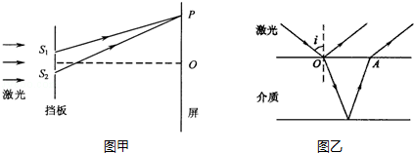

C．（1）研究光电效应电路如图所示。用频率相同、强度不同的光分别照射密封真空管的钠极板（阴极K），钠极板发射出的光电子被阳极A吸收，在电路中形成光电流。下列光电流I与A、K之间的电压UAK的关系图象中，正确的是　 　。

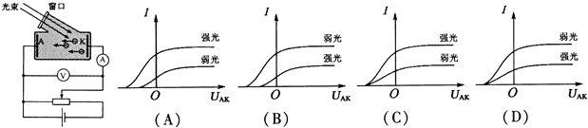

（2）钠金属中的电子吸收光子的能量，从金属表面逸出，这就是光电子。光电子从金属表面逸出的过程中，其动量的大小　 　（选填“增大”、“减小”或“不变”），原因是　 　。

（3）已知氢原子处在第一、第二激发态的能级分别为﹣3.40eV和﹣1.51eV，金属钠的截止频率为5.53×1014Hz，普朗克常量h＝6.63×10﹣34J•s．请通过计算判断，氢原子从第二激发态跃迁到第一激发态过程中发出的光照射金属钠板，能否发生光电效应。

**四．计算题：本题共3小题，共计47分．解答时请写出必要的文字说明、方程式和重要的演算步骤．只写出最后答案的不能得分．有数值计算的提，答案中必须明确写出数值和单位．**

13．（15分）如图所示，两足够长的光滑金属导轨竖直放置，相距为L，一理想电流表和一电阻R串联后再与两导轨相连，匀强磁场与导轨平面垂直．一质量为m、有效电阻为r的导体棒在距磁场上边界h处静止释放．导体棒进入磁场后，流经电流表的电流逐渐减小，最终稳定为I．整个运动过程中，导体棒与导轨接触良好，且始终保持水平，不计导轨的电阻．求：

（1）磁感应强度的大小B；

（2）电流稳定后，导体棒运动速度的大小v；

（3）流经电流表电流的最大值Im．

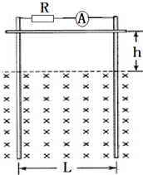

14．（16分）在游乐节目中，选手需要于借助悬挂在高处的绳飞越到水面的浮台上，小舒和小程观看后对此进行了讨论．如图所示，他们将选手简化为质量m＝60kg的质点，选手抓住绳由静止开始摆动，此时绳与竖直方向夹角α＝53°，绳的悬挂点O距水面的高度为H＝3m．（不考虑空气阻力和绳的质量，浮台露出水面的高度不计，水足够深．取重力加速度g＝10m/s2，sin53°＝0.8，cos53°＝0.6）

（1）求选手摆到最低点时对绳拉力的大小F；

（2）若绳长l＝2m，选手摆到最高点时松手落入水中．设水对选手的平均浮力f1＝800N，平均阻力f2＝700N，求选手落入水中的深度d；

（3）若选手摆到最低点时松手，小舒认为绳越长，在浮台上的落点距岸边越远；小程认为绳越短，落点距岸边越远，请通过推算说明你的观点．

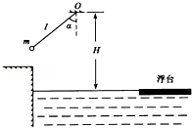

15．（16分）制备纳米薄膜装置的工作电极可简化为真空中间距为d的两平行极板，如图甲所示，加在极板A、B间的电压UAB作周期性变化，其正向电压为U0，反向电压为﹣kU0（k＞1），电压变化的周期为2T，如图乙所示。在t＝0时，极板B附近的一个电子，质量为m、电荷量为e，受电场作用由静止开始运动。若整个运动过程中，电子未碰到极板A，且不考虑重力作用。

（1）若，电子在0﹣2T时间内不能到达极板A，求d应满足的条件；

（2）若电子在0～200T时间内未碰到极板B，求此运动过程中电子速度v随时间t变化的关系；

（3）若电子在第N个周期内的位移为零，求k的值。

